**Página principal con productos destacados y llamada a la acción.**

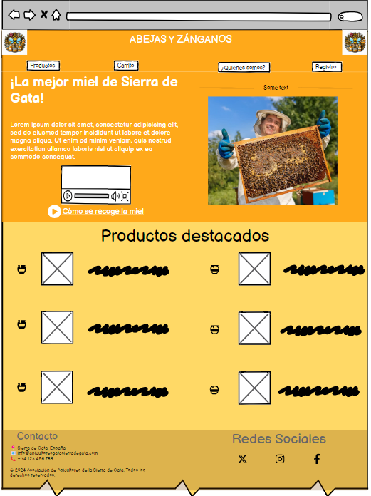**https://share.balsamiq.com/c/f8Sf5KYr5t3o9ncKj1wu94.png**

**Sección de productos en cuadrícula.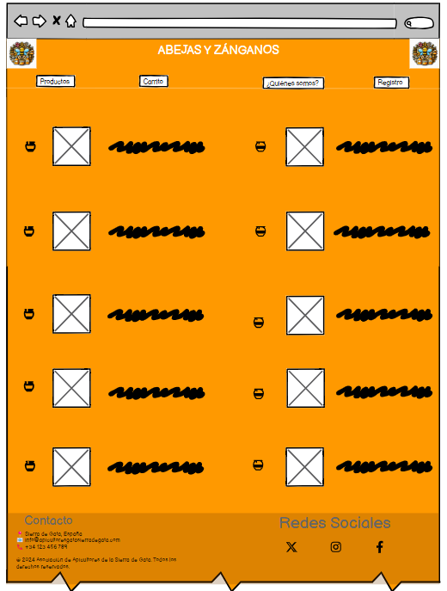https://share.balsamiq.com/c/gNy7csnQzWc1VT58BwBteU.png**

**Vista del carrito de compras.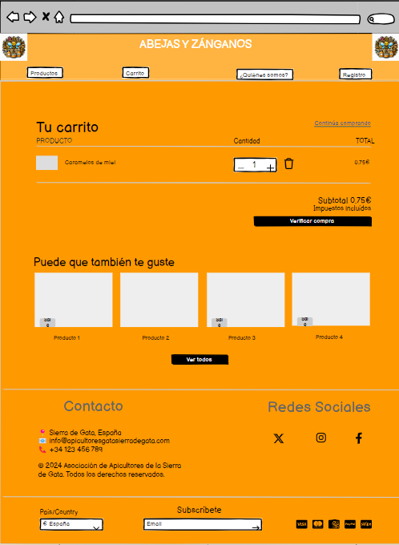https://share.balsamiq.com/c/hFDzQ1C1kwXzExtwbSFydm.png**

**Página de ¿Quiénes somos? con presentación de vídeo.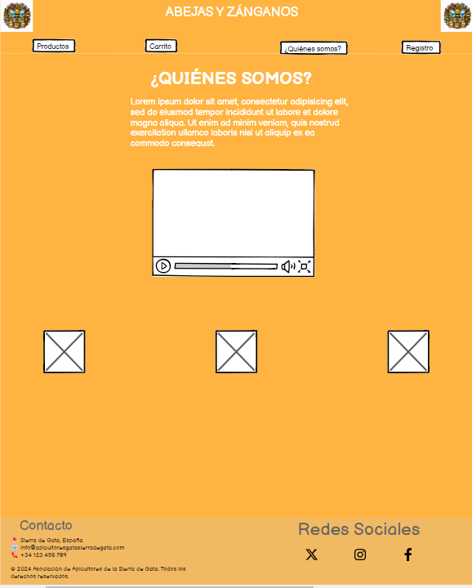https://share.balsamiq.com/c/4qYmhUogkpbcY7VoVGe87w.png**

**Página de registro de usuario.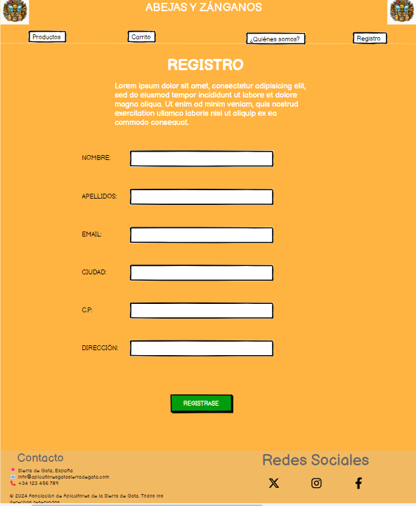https://share.balsamiq.com/c/5YJx44Ki9bK3d7wP28mjf8.png**